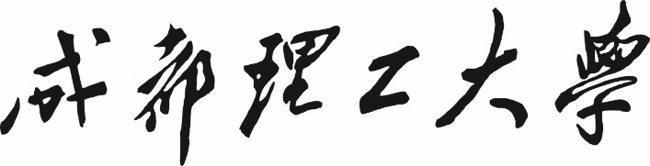

**计算机动画课程设计 课程期末报告**

**设计题目 填写具体作品名称**

**学院名称 计算机与网络安全学院**

**专业名称 数字媒体技术专业**

**学生姓名**

**学生学号**

**任课教师 吴 静 柳丽召 王庆洲**

**设计（论文）成绩**

**教务处 制**

2025年 1月 18日

填写说明（此页不打印）

1. 专业名称填写为专业全称，有专业方向的用小括号标明；
2. 格式要求：格式要求：
3. 用A4纸双面打印（封面双面打印）或在A4大小纸上用蓝黑色水笔书写。
4. 打印排版：正文用宋体小四号，1.5倍行距，页边距采取默认形式（上下2.54cm，左右2.54cm，页眉1.5cm，页脚1.75cm）。字符间距为默认值（缩放100%，间距：标准）；页码用小五号字底端居中。
5. 具体要求（**题目、摘要、关键词单独写在一页上）**：

**题目**（二号黑体居中）；

**摘要**(“摘要”二字用小二号黑体居中，隔行书写摘要的文字部分，小4号宋体。摘要主要对所有实验内容进行一个总结性的描述)；

**关键词**（隔行顶格书写“关键词”三字，提炼3-5个关键词，用分号隔开，小4号黑体：如数据结构；单链表；二叉树；查找与排序等，关键词应该按摘要内容顺序出现)；

**目录：必须自动生成：**

正文部分采用三级标题；

**题目** ××(小二号黑体居中，段前0.5行)

**1.1** ×××××小三号黑体×××××（段前、段后0.5行）

**1.1.1**小四号黑体（段前、段后0.5行）

**参考文献**（黑体小二号居中，段前0.5行），参考文献用五号宋体，参照《参考文献著录规则（GB/T 7714－2005）》。

**目 录(小二号黑体居中)**

目录中各章题序及标题用小4号黑体， 其余用小4号宋体。左右分别对齐。

**Unity手势识别特效-代码部分**

制作：邹明甫 学号：202219120825

* 1. 手势识别介绍MediaPipe
     1. 概述

MediaPipeUnityPlugin 是 Google MediaPipe 框架在 Unity 中的实现，它提供了一个完整的实时媒体处理管道。整个系统基于图形计算模型，通过连接多个计算节点来实现复杂的媒体处理任务。

* + 1. 核心组件

CalculatorGraph——计算图核心：管理计算节点的生命周期，协调数据在节点间的流动，处理时间同步和依赖关系，提供错误处理和状态管理，每个 CalculatorGraph 都有自己的配置(CalculatorGraphConfig)，在初始化时进行配置。

简单的config：

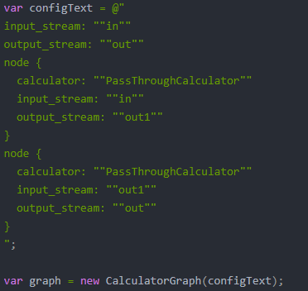

Calculator——计算节点：每个 Calculator 是一个独立的处理单元，负责特定的计算任务，如输入处理器（ImageToTensorCalculator、NormalizeCalculator），后处理器（TensorsToDetectionsCalculator、NonMaxSuppressionCalculator）等

Packet——数据包系统：在 MediaPipe 中，输入输出是数据包****Packet****的形式进行传输

GraphRunner：Graph运行基类，封装了config的加载及初始化配置、MediaPipe数据流的输入输出，相当于MVC中的M。应用层 xxxGraph : GraphRunner，声明具体的输出流并配置，定义输入流的输入接口，定义获取同步输出的接口，定义异步输出监听的接口，加载需要的数据文件

Solution：操作基类，负责图像处理程序的生命周期，管理并获取图像源，相当于MVC中的C，派生类 ImageSourceSolution<T> : Solution，通过OnStartRun() 初始化，AddTextureFrameToInputStream(TextureFrame textureFrame) 将图像传给输入流，WaitForNextValue() 获取同步输出

Bootstrap：引导程序，选择图像输入源、资源加载方式、CPU或GPU计算，由Solution在Start()中调用

* + 1. 工作流程

MediaPipe有多种模式，如脸部检测，左右手部检测，脸手检测等，在我们项目中基于手部检测设计，有21个根节点进行识别分析

首先解析计算图的配置文件（定义数据处理流水线），计算图初始化，之后进行实时数据处理，帧捕获和预处理

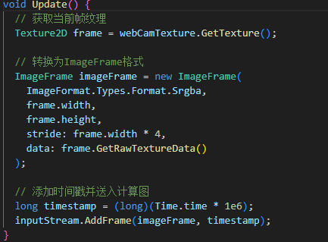

手部检测与关键点提取，关键点模型使用MediaPipe Hand Landmark（输出21个关键点），将手解析为21个节点代表位置，，每个关键点包含归一化屏幕坐标以及相对深度（越小越靠近屏幕），执行手势识别算法，如我们项目中实现的握拳、1234个右手指，通过特征提取，关键点间距离（如拇指尖和食指尖），手指的弯曲角度，手掌平面法向量，使用FSM有限状态机处理手势状态，之后运行动效反馈（执行对应的动效）

制作：税健芝 学号：202219120826

* 1. MediaPipe实现手势控制粒子特效

**Unity手势识别特效-特效部分**

制作：王靖宇 学号：202219120818

**2.1** 特效一：点击特效

**2.1.1** 功能概述

该特效在检测到单指点击时触发，模拟鸟、星星等元素在某一点飞出的效果。

**2.1.2** 技术实现

粒子系统：利用Unity自带的粒子系统创建火圈、光晕、暗底、鸟、星星等几层粒子，通过调整粒子的发射速率、生命周期、颜色变化、大小变化等参数，使特效展现出火圈环绕后鸟与星星从中飞出的效果。

材质与贴图：为火圈粒子添加火焰纹理贴图，增强真实感。同时，调整材质的渲染模式为粒子着色器，使其在场景中呈现出正确的透明效果。用3dsmax圆环模型限制粒子的范围为圆形。PS画出鸟、星星、拖尾等贴图或序列图，运用到材质中。

**2.1.3** 效果展示



**2.2** 特效二：点赞特效

**2.2.1** 功能概述

该特效在检测到手呈现大拇指向上的点赞手势时触发，模拟光圈缩小后爆出旋转的点赞图标的效果。

**2.2.2** 技术实现

粒子系统：利用Unity自带的粒子系统点赞主体、爆点、光圈、暗底、光点等几层粒子，通过调整粒子的发射速率、生命周期、颜色变化、大小变化等参数，使特效展现在指尖爆出点赞图标的效果。

材质与贴图：为点赞粒子主体以及爆点绘制贴图，光圈使用圆环模型，光点以及暗底使用unity自带默认粒子。

**2.2.3** 效果展示



**2.3** 特效三：出拳特效

**2.2.1** 功能概述

该特效在检测到手呈现握拳姿势向前做出击打动作时触发，模拟屏幕碎裂，出现气波的效果。

**2.2.2** 技术实现

粒子系统：利用Unity自带的粒子系统创建主体裂缝、波纹、星星、气波等几层粒子，通过调整粒子的发射速率、生命周期、颜色变化、大小变化等参数，光圈气波使用三层不同大小的相互叠加，使特效展现在屏幕上出现裂缝并挥出气场波纹的效果。

材质与贴图：用PS为裂缝主体绘制裂缝贴图，并绘制简要的刺状波纹贴图，光圈形状波纹贴图。

**2.2.3** 效果展示



**2.4** 特效四：螺旋丸特效

**2.2.1** 功能概述

该特效在检测到手面对屏幕呈现出掌姿势时触发，复刻火影忍者中螺旋丸的形态。

**2.2.2** 技术实现

粒子系统：利用Unity自带的粒子系统创建光球、光晕、光线等几层粒子，通过调整粒子的发射速率、生命周期、颜色变化、大小变化等参数，复刻螺旋丸特效。

材质与贴图：用PS绘制向中心旋转的多条螺旋线贴图，并镜像一张相同的反方向贴图。在粒子系统中将两层粒子分别朝着贴图所呈现的旋转方式旋转，实现螺旋丸内线条混乱流动的效果。

**2.2.3** 效果展示

制作：林宇航 学号：202219120820

**2.5** 特效五：黑洞特效

**2.5.1** 功能概述

该特效在检测到二指触发，模拟黑洞旋转，吞噬空间的效果。

**2.5.2** 技术实现

粒子系统：利用Unity自带的粒子系统创建黑洞球体、涟漪、外层气流等几层粒子，通过调整粒子的发射速率、生命周期、颜色变化、大小变化等参数，将三者结合在一起，使特效展现在屏幕上黑洞吞噬光源，让空间扭曲的效果。

**2.5.3** 效果展示



**2.6** 特效六：下雨特效

**2.6.1** 功能概述

该特效在检测到三指触发，模拟雨天下雨的效果。

**2.6.2** 技术实现

粒子系统：利用Unity自带的粒子系统创建雨点、和落下的涟漪，通过调整粒子的发射速率、生命周期、颜色变化、大小变化等参数，将二者结合在一起，使特效展现在屏幕上下雨天雨滴落下产生涟漪的效果。

**2.6.3** 效果展示



|  |  |
| --- | --- |
| **学生学习心得** | 学生（签名）：此处必须手写签字  年 月 日 |
| **诚信承诺** | 本人郑重声明所呈交的课程报告是本人在指导教师指导下进行的研究工作及取得的研究成果。据我所知，除了文中特别加以标注的地方外，论文中不包含其他人已经发表或撰写过的研究成果。与我一同工作的同学对本文研究所做的贡献均已在报告中作了明确的说明并表示谢意。  学生（签名）：此处必须手写签字 |
| **任课**  **教师**  **评语** | 成绩评定：  任课教师（签名）：  年 月 日 |